Ministry of science and education of Ukraine
Dnipro University of technology
Faculty of Information Technology
Software Engineering dept.


Practical work №4
report

Author | st. group 122-20-3  Veselov V.O
Recensent | Pryhodchenko S.D.

Dnipro
2021

Вариант 4

Тема: «Изучение полиморфизма в классах C#»

- Цель работы:
- научиться создавать виртуальные методы;
- научиться перегружать арифметические операции и операции сравнения;

- Основное задание Используя навыки, полученные в результате выполнения лабораторной работы #3-OOP, выполнить моделирование и кодирование классов, представляющих собой простейшую классовую иерархию.
Классы должны содержать поля данных для описания соответствующих графических объектов, конструкторы, деструкторы, соответствующие set- и get-методы, виртуальный метод Show, выводящий на экран информацию о графическом объекте и его предках (если таковые имеются), и виртуальный метод GetClassName, возвращающий имя класса объекта.
- Расширить возможности классов, входящих в классовую иерархию, за счёт перегрузки операций в соответствии с вариантом задания.
Задание на лабораторную работу
Проект создавать как проект Windows Forms. Модифицировать лабораторную №2 таким образом, чтобы на форме отображались объекты обоих классов (в простейшем случае – на pictureBox).
Создать классовую модель, которая включает в себя абстрактный класс CGraphicsObject, и его два наследника. Все классы, за исключением абстрактного, должны содержать конструкторы, деструкторы, соответствующие set- и get-методы, а также метод Show, который может иметь различную сигнатуру для разных классов и должен выводить на экран в текстовом виде информацию об объекте и его предках. Абстрактный класс должен содержать декларацию полей и методов.
Обязательно перегружать указанную в варианте операцию внутри класса.

4 | Треугольник | Прямоугольник | Операция ">=", которая сравнивает площади графических объектов

Листинг 1. Код класса CGraphicsObject:
using System;
using System.Collections.Generic;
using System.Text;

namespace Veselov_V_O_oop_lab4
{
abstract class CGraphicsObject
{
private String name;
double square;

public virtual double getSquare() {
return square;
}

public String getName() {
return name;
}

public void setName(String name) {
this.name = name;
}

public virtual String show() {
return this.GetType().ToString();
}

public virtual String getClassName() {
return this.GetType().ToString();
}

}
}

Листинг 2. Код класса Rectangle:
using System;
using System.Collections.Generic;
using System.Text;

namespace Veselov_V_O_oop_lab4
{
class Rectangle : CGraphicsObject
{
private double width;
private double length;

public double getWidht() {
return width;
}

public double getLetgth() {
return length;
}

public void setLetgth(double length) {
this.length = length;
}

public void setWidth(double width) {
this.width = width;
}

public override double getSquare()
{
return length * width;
}

public override String show()
{
return "lenght: " + length + ", width: " + width + ", square: " + this.getSquare();
}

public Rectangle(double length, double width) {
this.length = length;
this.width = width;
}

public Rectangle() { }

public static bool operator >=(Rectangle rectangle, Rectangle rectangle1)
{
return rectangle.getSquare() >= rectangle1.getSquare();
}

public static bool operator <=(Rectangle rectangle, Rectangle rectangle1)
{
return rectangle.getSquare() <= rectangle1.getSquare();
}
}
}

Листинг 3. Код класса Triangle:
using System;
using System.Collections.Generic;
using System.Text;

namespace Veselov_V_O_oop_lab4
{
class Triangle : CGraphicsObject
{
private double height;
private double baseOfTriangle;

public override double getSquare() {
return (height * baseOfTriangle) / 2;
}

public double getHeight() {
return height;
}

public double getBase() {
return baseOfTriangle;
}

public void setHeight(double height) {
this.height = height;
}

public void setBase(double baseOfTriangle) {
this.baseOfTriangle = baseOfTriangle;
}

public override String show()
{
return "height: " + height + ", base: " + baseOfTriangle + ", square: " + this.getSquare();
}

public Triangle(double baseOfTriangle, double height) {
this.baseOfTriangle = baseOfTriangle;
this.height = height;
}

public Triangle() { }

public static bool operator >=(Triangle triangle, Triangle triangle1)
{
return triangle.getSquare() >= triangle1.getSquare();
}

public static bool operator <=(Triangle triangle, Triangle triangle1)
{
return triangle.getSquare() <= triangle1.getSquare();
}
}
}

Листинг 4. Код класса Form1:
using System;
using System.Collections.Generic;
using System.ComponentModel;
using System.Data;
using System.Drawing;
using System.Linq;
using System.Text;
using System.Threading.Tasks;
using System.Windows.Forms;

namespace Veselov_V_O_oop_lab4
{
public partial class Form1 : Form
{
public Form1()
{
InitializeComponent();
}

private void pictureBox1_Click(object sender, EventArgs e)
{
pictureBox1.Image = null;
}

private void button1_Click(object sender, EventArgs e)
{
pictureBox1.CreateGraphics().DrawRectangle(new Pen(Color.Black, 1), new System.Drawing.Rectangle(0, 0, 30, 40));

}

private void button2_Click(object sender, EventArgs e)
{
float x0 = 20;
float y0 = 30;
pictureBox1.CreateGraphics().DrawPolygon(new Pen(Color.Blue, 1), new PointF[] { new PointF(x0 + 10, y0 - 20), new PointF(x0 + 40, y0 + 10), new PointF(x0 + 70, y0 - 20) });
}
}
}

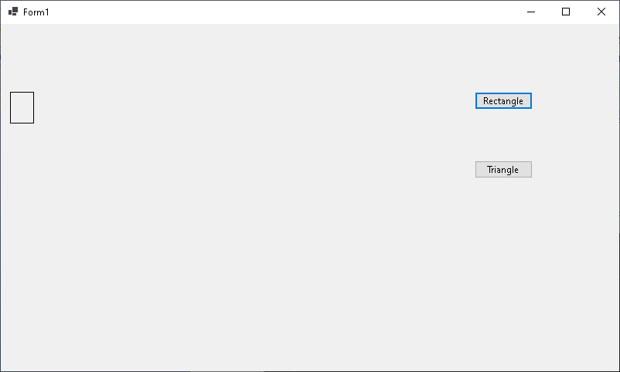

Рис.1.1. Рисунок прямоугольника.

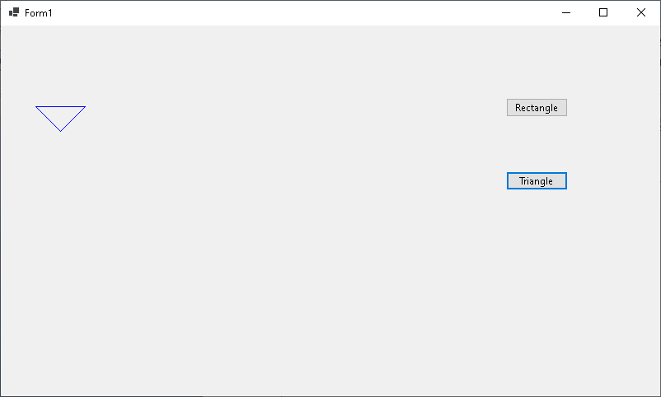
Рис.2. Рисунок треугольника

Вывод: Во время выполнения данной лабораторной работы были изучены принцип полиморфизма, изучена работа с приложениями Windows Forms, изучены принципы перегрузки и переопределения методов классов наследников, а также перегрузки операторов.

